Описание объектов приватизации

Тип: Объект недвижимости
Вид: Объект незавершенного строительства
Кадастровый номер: 11:05:0201003:431
Кадастровый квартал: 11:05:0201003
Адрес: Российская Федерация, Республика Коми, Сыктывдинский муниципальный район, сельское поселение Зеленец, с. Зеленец, ш. Ухтинское, д. 61
Наименование: нежилое здание
Проектируемое назначение: -
Площадь общая: 6 275,5 кв. м
Статус: Учтенный

Объект в настоящее время не используется, является объектом незавершенного строительства (отсутствуют системы отопления, водоснабжения, электроснабжения, водоотведения, газоснабжения).
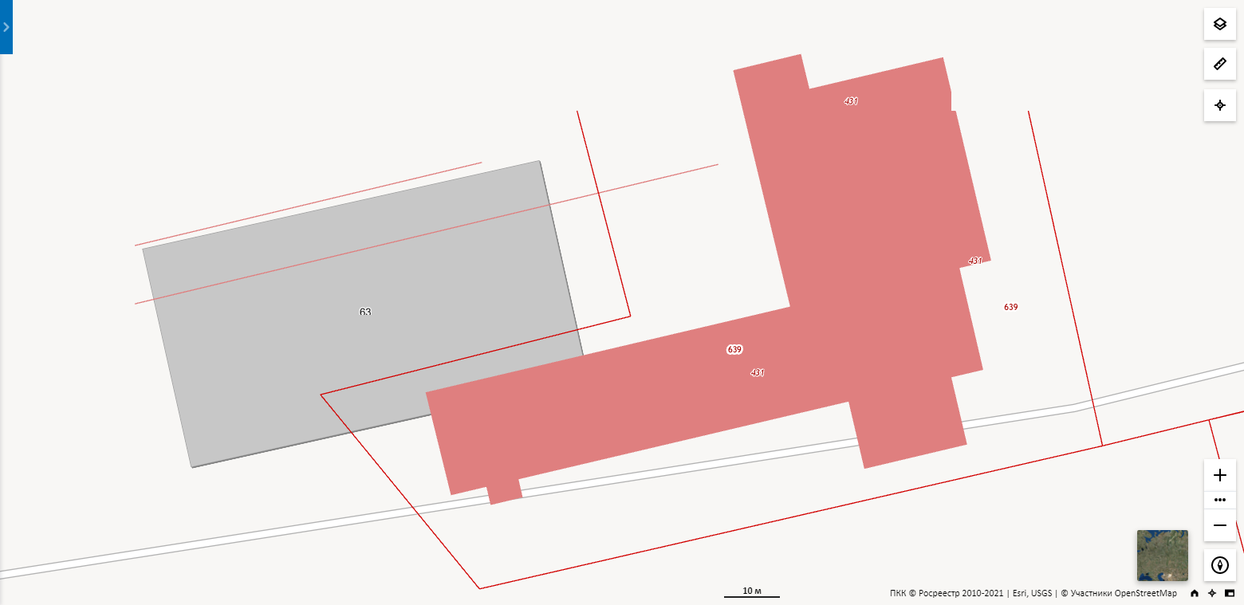

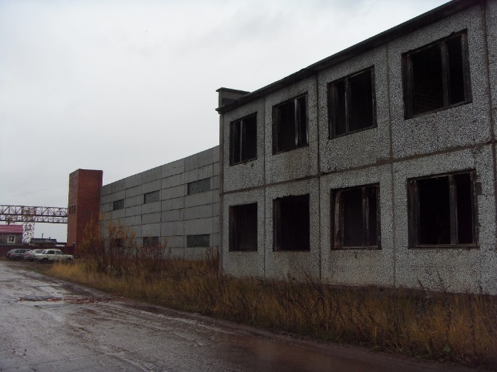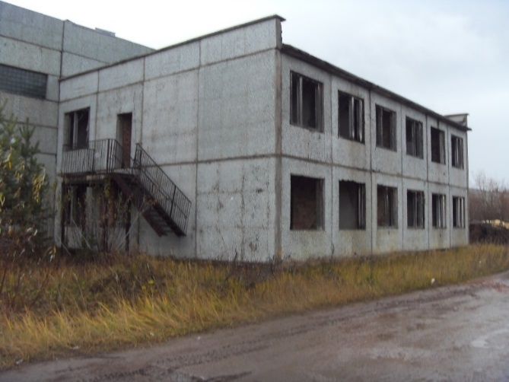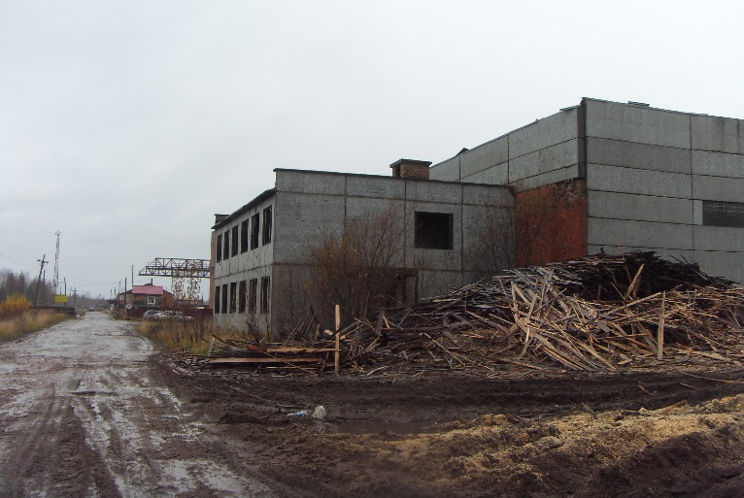

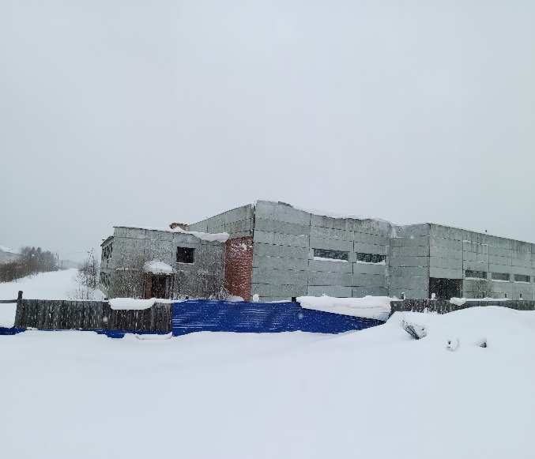

На схеме 1 приведено местоположение объектов приватизации относительно различных объектов инфраструктуры, в том числе:
- объекты расположены в 1,5 км от автомобильной дороги республиканского значения «Сыктывкар-Ухта». Подъездные пути к объекту - асфальтированная дорога, находится в удовлетворительном состоянии;
- непосредственно к зданию подходит железнодорожная ветка, которая является частью пути, проходящего через железнодорожную станцию «Местечко Койты» г. Сыктывкара;
- в непосредственной близости от объектов расположены линии энергоснабжения 0,4 кВт, 10 к Вт. На земельном участке имеется трансформаторная подстанция. По вопросам присоединения объекта к сетям энегоснабжения необходимо обратиться в адрес АО «Комиэнергосбытовая компания» по адресу: 167031, Республика Коми, г. Сыктывкар, ул. 28 Невельской дивизии, д. 27а; эл. почта centr@komiesc.ru;
- по вопросам возможности присоединения объектов к сетям холодного водоснабжения, водоотведения необходимо обратиться в адрес АО «Птицефабрика «Зеленецкая» по адресу: 16820, Республика Коми, Сыктывдинский район, с. Зеленец, Ухтинское шоссе, д.125; эл. почта info@zpfrk.ru);
- по вопросам возможности присоединения объектов к сетям газоснабжения необходимо обратиться в адрес АО «Газпром газораспределение Сыктывкар», филиал в г. Сыктывкаре по адресу: 167000, Республика Коми, г. Сыктывкар, ул. Красных Партизан, стр. 33.

Схема 1. Местоположение объектов приватизации относительно различных объектов инфраструктуры
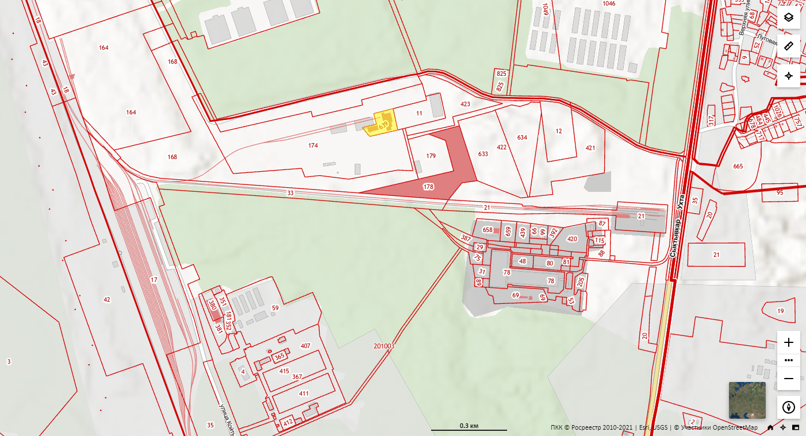
Примечание: желтым цветом выделены объекты приватизации.

Объекты приватизации расположены в зоне промышленных и коммунальных объектов. На территориях, граничащих с приватизируемыми объектами, осуществляют деятельность предприятия лесозаготовки, производства пиломатериалов, сельскохозяйственное предприятие (птицеводство).

Тип: Объект недвижимости
Вид: Земельный участок
Кадастровый номер: 11:05:0201003:639
Кадастровый квартал: 11:05:0201003
Адрес: Российская Федерация, Республика Коми, Сыктывдинский район, сельское поселение "Зеленец", с. Зеленец, Ухтинское шоссе, 61
Площадь уточненная: 8 415 кв. м
Статус: Учтенный
Категория земель: Земли промышленности, энергетики, транспорта, связи, радиовещания, телевидения, информатики, земли для обеспечения космической деятельности, земли обороны, безопасности и земли иного специального назначения
Разрешенное использование: Для размещения иных объектов промышленности, энергетики, транспорта, связи, радиовещания, телевидения, информатики, обеспечения космической деятельности, обороны, безопасности и иного специального назначения
по документу: производственная деятельность

Земельный участок, подлежащий приватизации, находится в санитарно-охранной зоне (САНПИН 2.2.1/2.1.1.1200-03 "Санитарно-защитные зоны и санитарная классификация предприятий, сооружений и иных объектов").

Земельный участок, подлежащий приватизации, граничит с участком, на который по состоянию на 01 апреля 2022 г. право пользования или собственности не зарегистрировано. Оформление свободного земельного участка в пользование позволит организовать дополнительные подъездные пути к зданию и железнодорожной ветке.

Данные публичной кадастровой карты Республики Коми http://roscadastr.com/map/respublika-komi

